Отчет.День 6

- Установить локальный веб-сервер open server panel
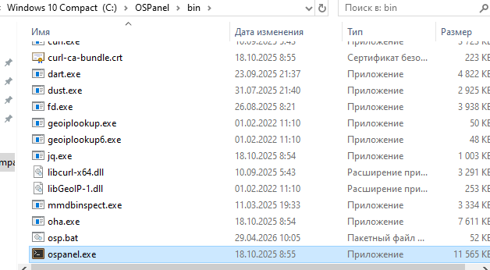

- Развернуть на локальном веб-сервере конструктор сайтов joomla/wordpress

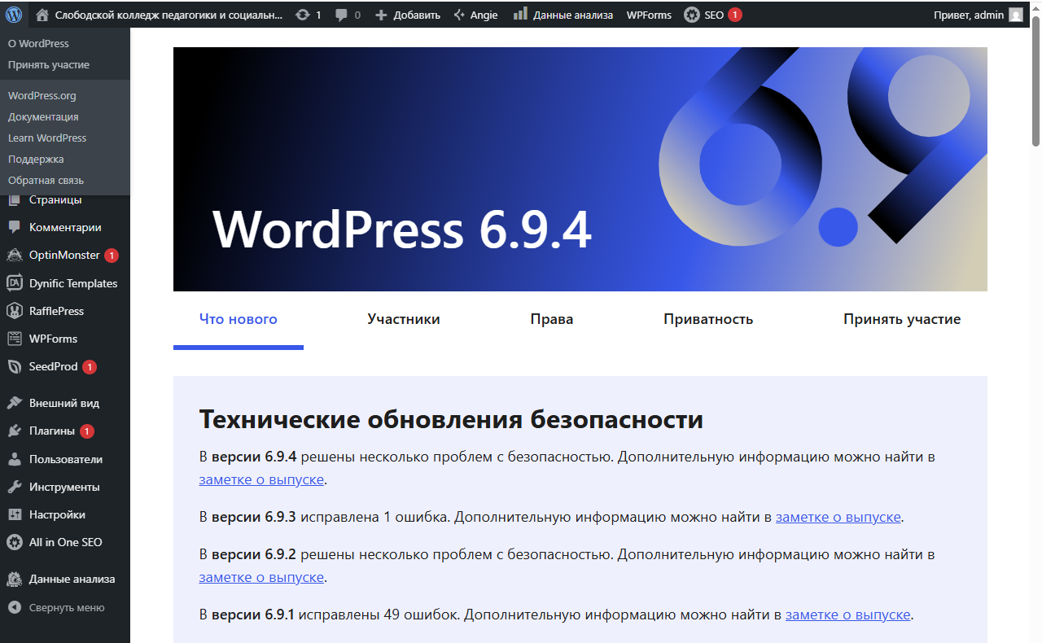

- Разработать с помощью конструктора аналог сайта колледжа, разработать функционал меню и новостной ленты

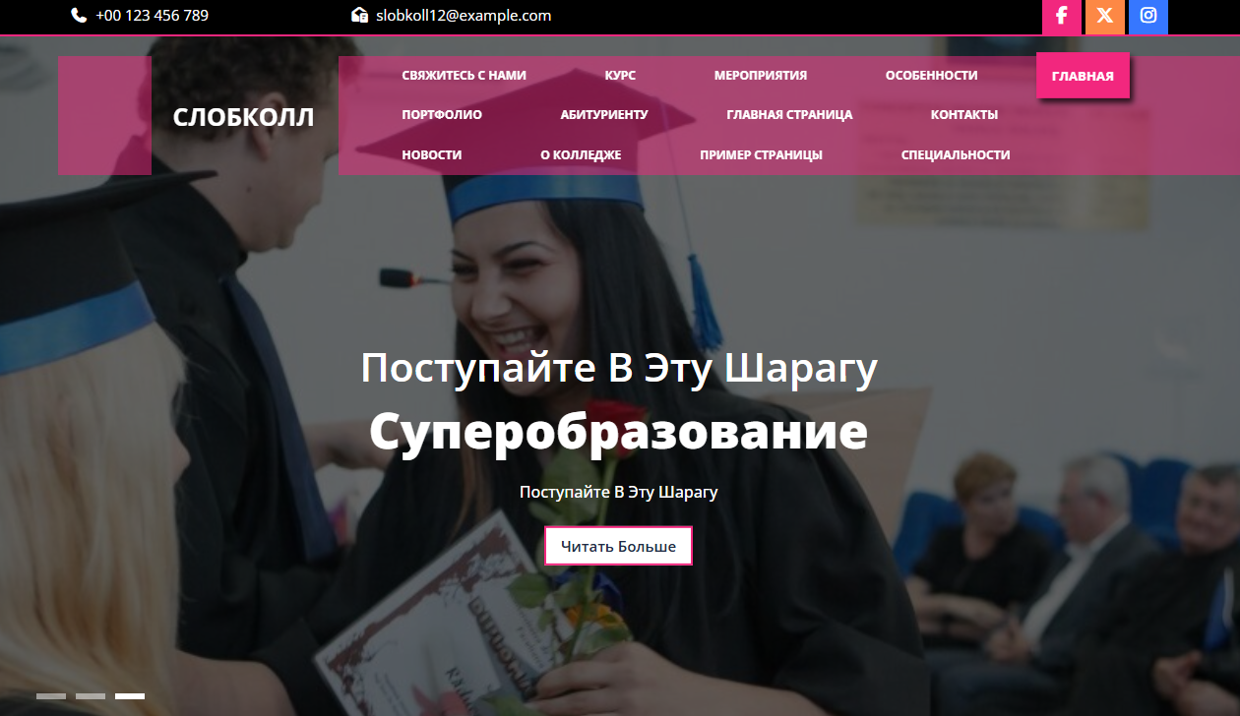
Рисунок 1 – Главная страница сайта

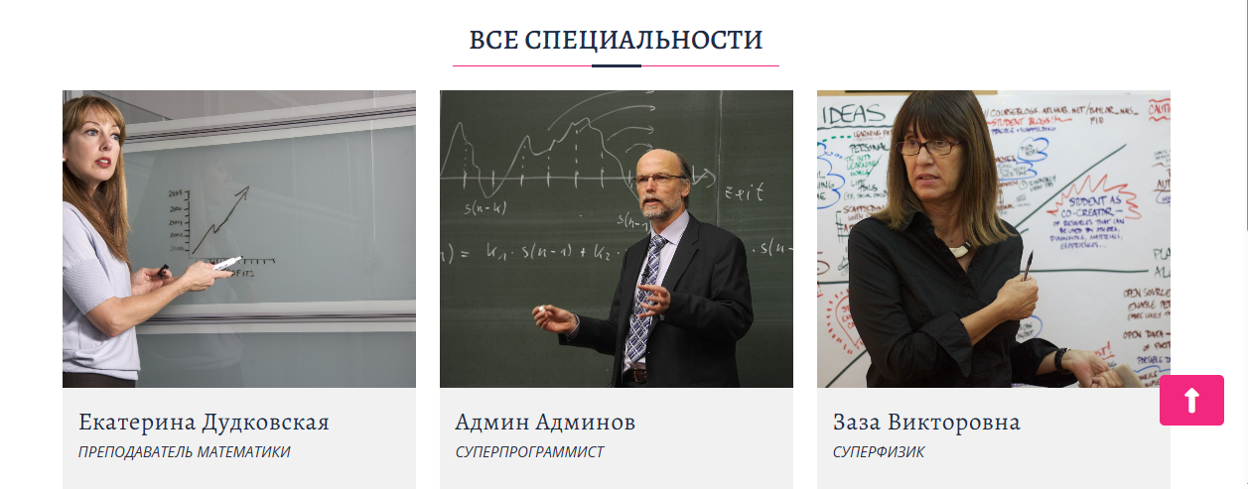
Рисунок 2 – Главная страница сайта(чуть ниже)

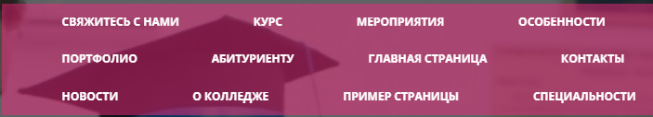
Рисунок 3 – Доступные вкладки для просмотра/заполнения

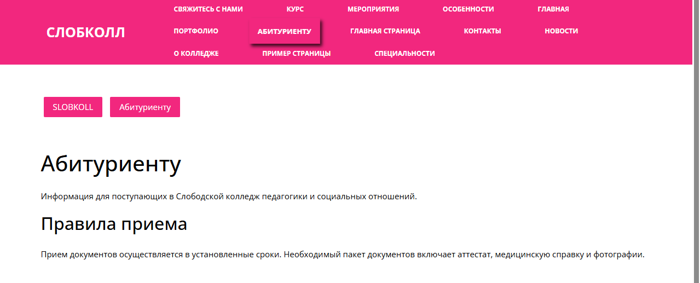
Рисунок 4 – Вкладка абитуриенту
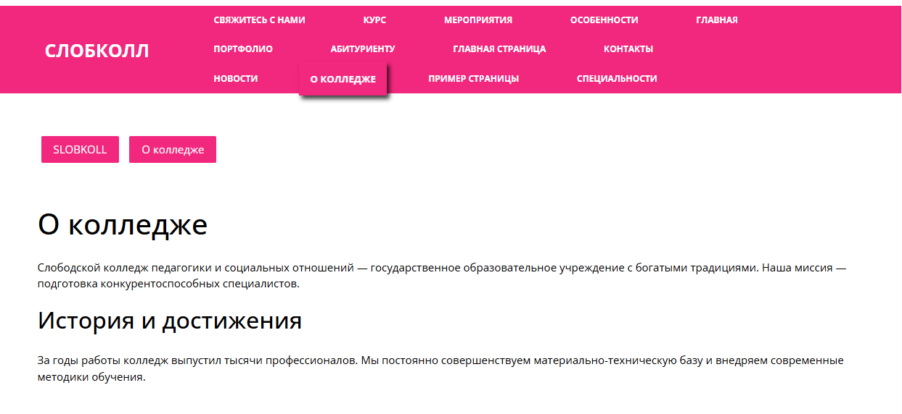
Рисунок 5 – Вкладка о колледже

